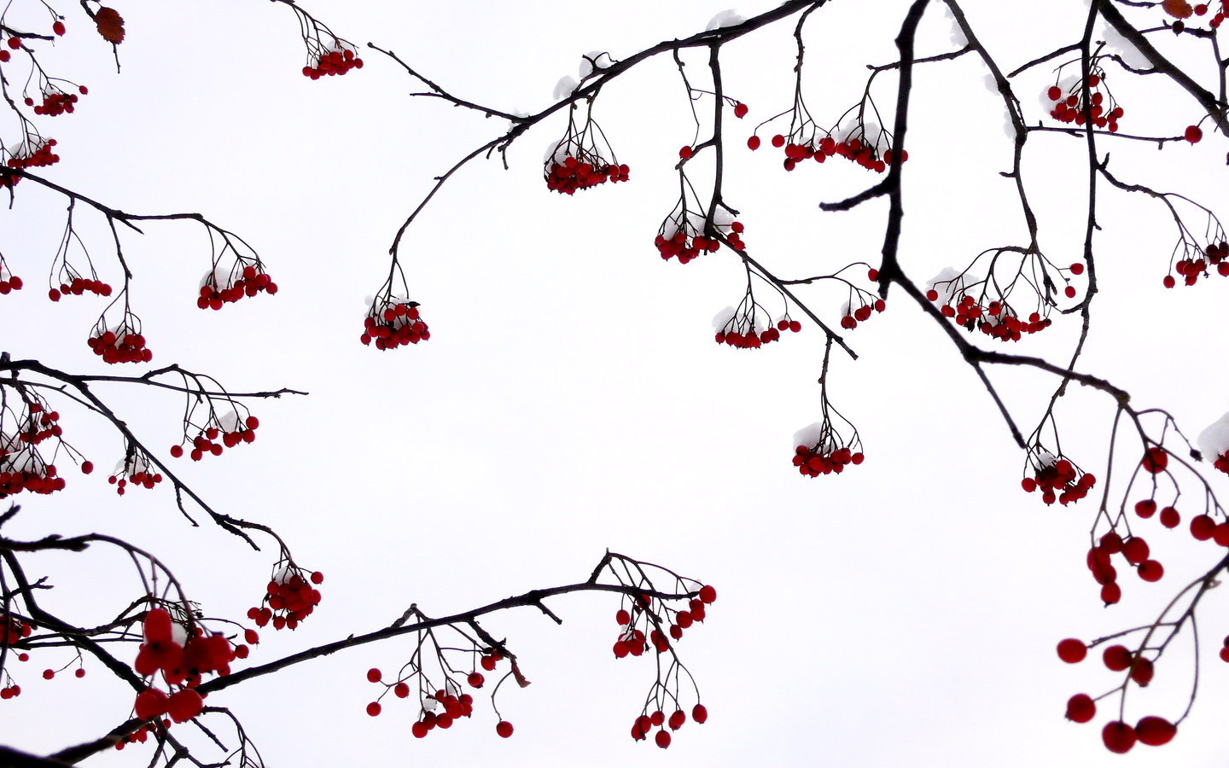
Муниципальное общеобразовательное учреждение«Санаторная школа-интернат № 6»
г. Ярославль
Выпуск № 7
Март, 2016

Читайте в этом выпуске
Поздравляем милых дам
2

Выездной концерт в ФКУ СИЗО № 1
3

Наши успехи в футболе
4

Наши экскурсии и поездки
6

Давайте вспомним ПДД
Общешкольная линейка по итогам III четверти
8

Внимание! Конкурс!
9

Это интересно!?...
11
1

Поздравляем милых дам!
4 марта с самого утра в школе была по-настоящему волшебная, предпраздничная атмосфера. В холле на первом этаже учебного корпуса была украшена поздравлениями в адрес прекрасных дам. Во время первого урока ребята вместе с педагогами мужчинами поздравили педагогов с наступающим праздником и подарили тюльпаны. Далее в час дня в актовом зале состоялась торжественная часть поздравления педагогов с прекрасным праздником 8 марта, после чего дам ждал приятный сюрприз, всем им вручили приглашение в салон красоты. Ну и, конечно же, после посещения салона наших всех ждал вкусный час с различными сладостями.
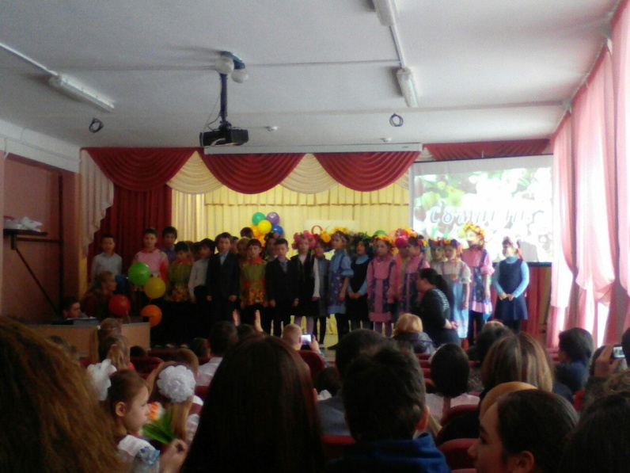
А в 15-00 все представительницы прекрасного пола вновь собрались в актовом зале, где силами ребят был организован большой и яркий поздравительный концерт. Во время концерта в зале был аншлаг, присутствовали педагоги, наши ученицы и, конечно же, родители. Ребята, ведущие из 6 класса, читали красивые стихи в честь дам, а ребята из других классов подарили зрителям запоминающиеся песни, яркие танцы и стихи.
Вот так мы поздравили прекрасную половину, наших милых дам с наступающим праздником 8 марта.
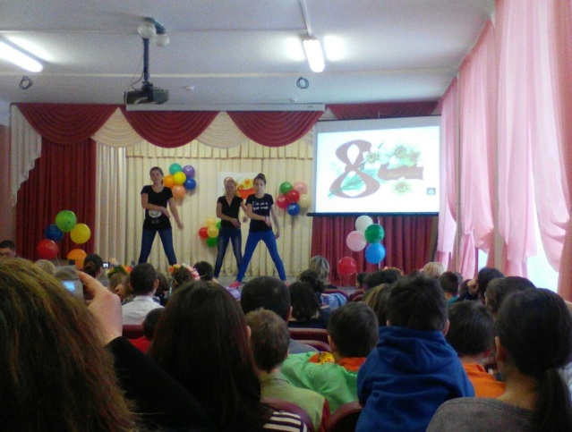
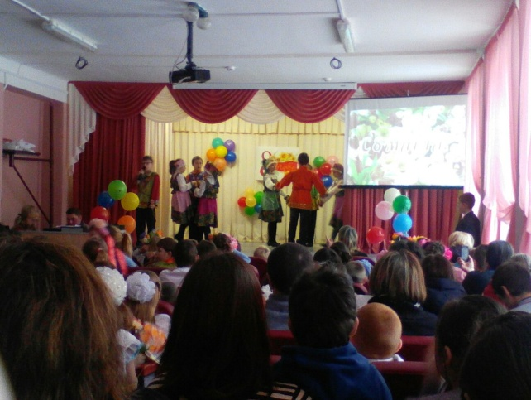

2
Выездной концерт в ФКУ СИЗО № 1
4 марта ребята из 4, 6, 7 и 9 классов отправились в ФКУ СИЗО № 1 с творческим концертом в честь праздника 8 марта для поздравления сотрудниц СИЗО. Того волнения и творческого задора, что был у ребят в тот день, передать просто невозможно - столько у ребят было вопросов… По приезду в СИЗО нас встретили сотрудники, проводили в кабинет, где наших ребят ожидал целый стол вкусностей, чего там только не было: конфеты, печенье, торты, пиццы и еще много всякого угощения. Ребята вместе с сотрудниками попили чаю, обсудили все интересующие вопросы, а сотрудники пригласили ребят продолжить дальнейшее обучение в высших учебных заведениях УФСИН. После диалога за чашкой чая ребята отправились в актовый зал, познакомиться со сценой и залом. И вот уже наступает время концерта. Сотрудники в зале, торжественная речь заместителя начальника СИЗО и на сцену выходят наши ведущие, зал взрывается аплодисментами. Красивые стихи в адрес милых дам, поздравления и творческие номера в подарок. После каждого номера в зале гремели аплодисменты. По окончании концерта нашей образовательной организации вручили благодарственное письмо за сотрудничество и пригласили вновь в гости с поздравительным концертом ко Дню Победы. После концерта ребята делились друг с другом положительными эмоциями. И уже начали задумываться, и даже готовиться к предстоящему выездному концерту, посвященному 9 мая.
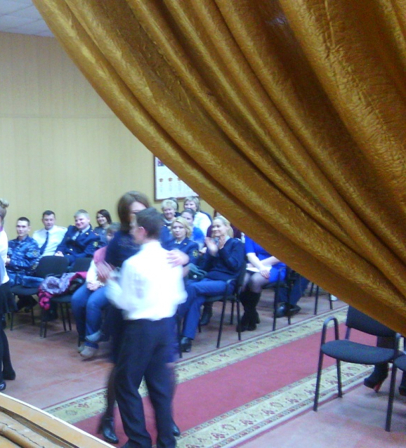
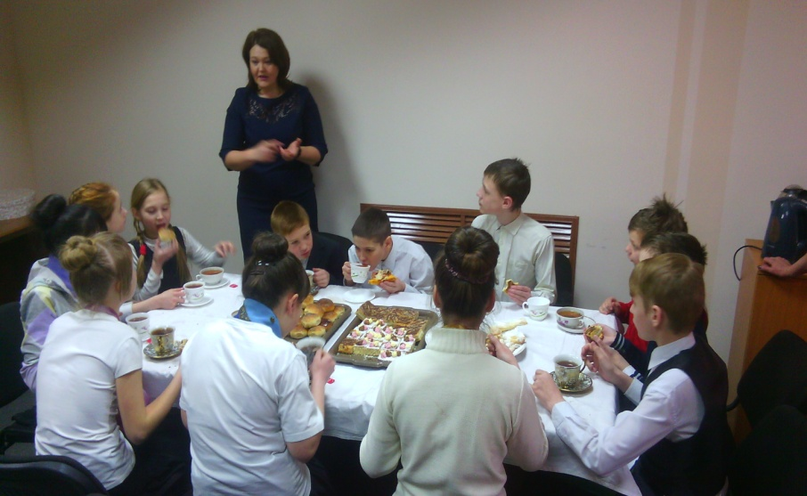

3
Наши успехи в футболе
Результаты Первенства Ярославской области по мини-футболу среди детских домов и школ-интернатов

Задайте ребятам нашей школы вопрос о том, какой у них любимый кружок или секция – большинство парней вам ответят - Футбол. Неспроста мы написали слово «Футбол» с заглавной буквы, для мальчишек футбол - это круто. Тренировки, подготовки к матчам, соревнования – любимое дело ребят. И наши обучающиеся показывают в этом виде деятельности прекрасные результаты, с которыми мы бы хотели вас познакомить.
Предлагаем вашему вниманию результаты игр финального этапа Первенства Ярославской области по мини-футболу среди детских домов и школ-интернатов в рамках Всероссийского проекта «Будущее зависит от тебя!» в 2016 году.
Юноши 2001-2002 гг рождения
СШИ №6 – ГОУ ЯО Ярославская школа интернат №7 – 9:0
Судьи: А. Щенников, Е. Александров.
Голы: Антон Анохин-4, Максим Деревянкин-3, Вячеслав Иванов.
ГОУ ЯО Ярославская школа интернат №7 – Багряниковская СКШИ – 1:7
Судьи: А. Щенников, Е. Александров.
Голы: Олег Сабуров – Иван Зеленев-3, Данила Касаткин-2, Павел Люсин.
СШИ №6– Багряниковская СКШИ – 9:0
Судьи: А. Щенников, Е. Александров.

Итоговое положение
Команды | и | в | н | п | о | Мячи
1. СШИ №6 | 2 | 2 | 0 | 0 | 6 | 18 – 0
2. Багряниковская СКШИ | 2 | 1 | 0 | 1 | 3 | 7 – 10
3. ГОУ ЯО ЯШИ интернат №7 | 2 | 0 | 0 | 2 | 0 | 1 – 16
Лучшие игроки своих команд:
СШИ №6 – Максим Деревянкин
Багряниковская СКШИ – Максим Свиридов
ГОУ ЯО ЯШИ интернат №7 – Алексей Ткачев
Лучший игрок – Артем Черноусов, СШИ №6
Самый полезный игрок – Руслан Паутов, СШИ №6
Юноши 2003-2004 гг. рождения
СШИ №6-1 – СШИ №6-2 – 9:0
Судьи: А. Щенников, Е. Александров.
Голы: Алишер Нгуен-3, Петр Дементьев-3, Кирилл Гусев, Ярослав Воронин, Александр Иванов.
СШИ №6-2 – Багряниковская СКШИ – 0:9
Голы: Замир Ахметов-5, Андрей Дианов-2, Андрей Левин.
Судьи: А. Щенников, Е. Александров.
Багряниковская СКШИ – СШИ №6-1 – 0:5
Голы: Алишер Нгуен-2, Петр Дементьев, Кирилл Гусев, Ярослав Воронин.
Судьи: А. Щенников, Е. Александров.
Итоговое положение
4
Команды | и | в | н | п | о | Мячи
1. СШИ №6-1 | 2 | 2 | 0 | 0 | 6 | 14 – 0
2. Багряниковская СКШИ | 2 | 1 | 0 | 1 | 3 | 9 – 5
3. СШИ №6-2 | 2 | 0 | 0 | 2 | 0 | 0 – 18
Лучшие игроки команд:
СШИ №6-1 – Кирилл Гусев
Багряниковская СКШИ – Андрей Левин
СШИ №6-2 – Собир Рахимов
Лучший бомбардир – Алишер Нгуен, СШИ №6-1
Лучший нападающий – Замир Ахметов, Багряниковская СКШИ
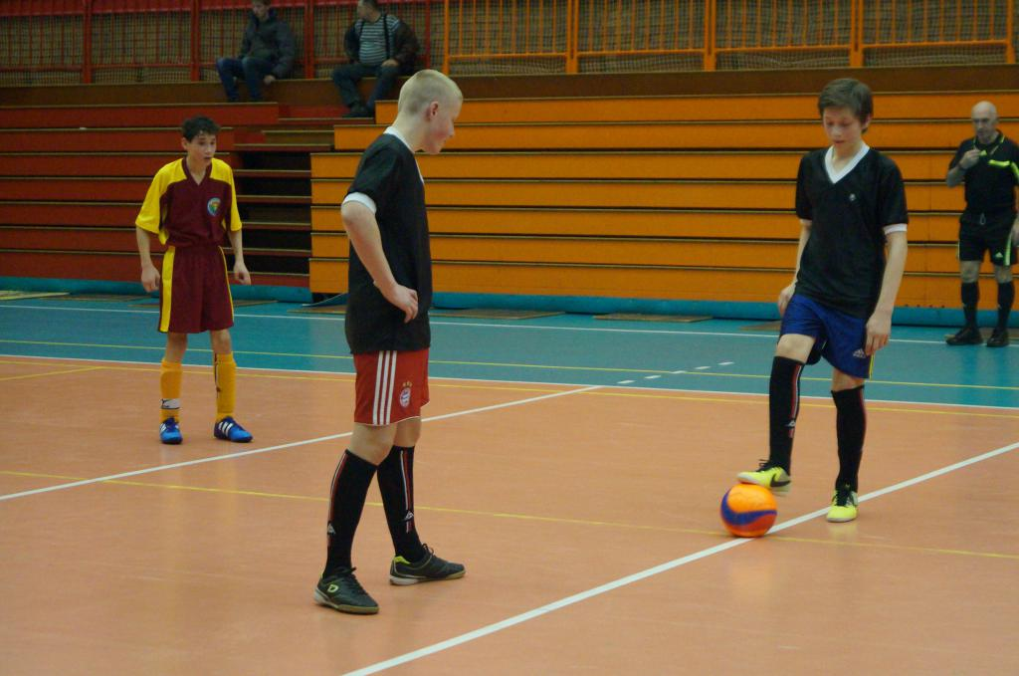
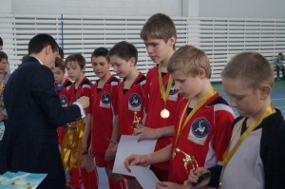

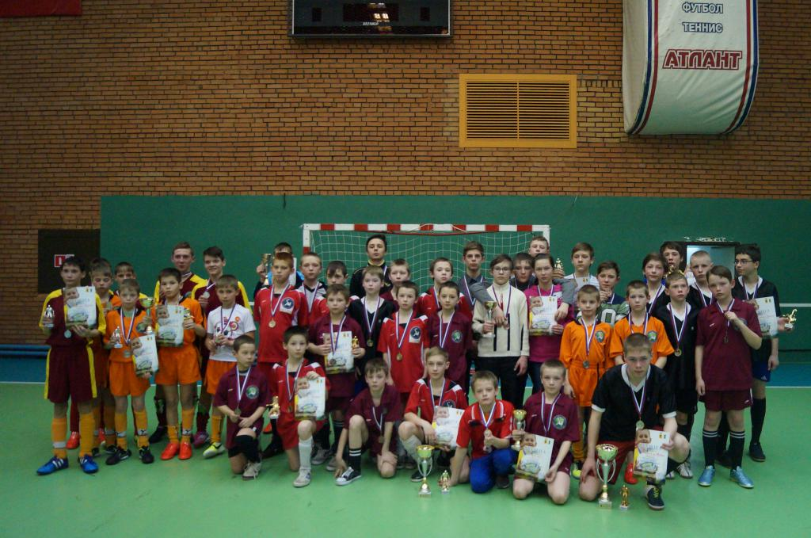

5
Наши поездки и экскурсии
Ребята нашей школы совместно с педагогами практически каждую неделю бывают на экскурсиях или ездят в поездки. Своими яркими впечатлениями после поездки в Белкино с нами делятся ребята 6 класса.
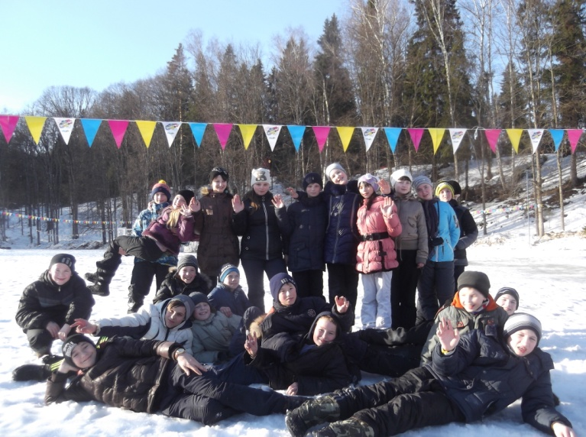
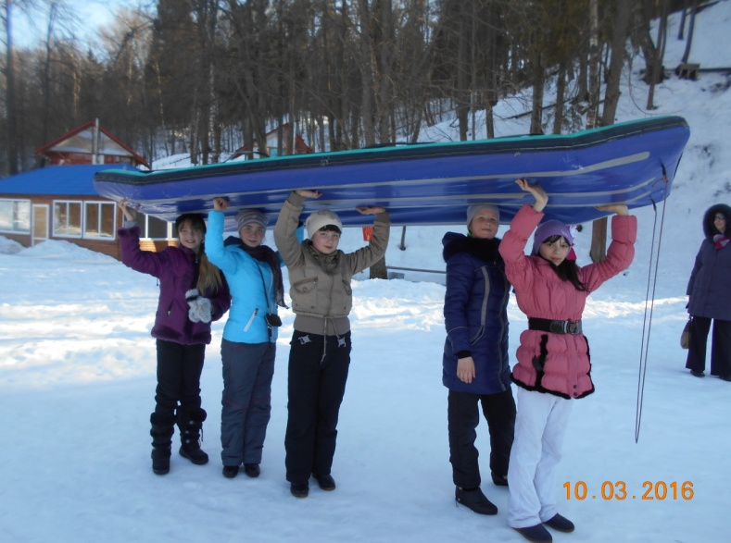
«Какая замечательная поездка была спустя 3 года в Белкино. Сначала мы осматривали местность, затем нам дали надувные лодки и мы пошли кататься с высоких гор. Первое время почти было не трудно забираться на верх горы, а затем все труднее и труднее, но нам было так весело, что мы этой трудности не замечали. А когда в конце нам было совсем трудно подниматься, наши спортивные мальчики предложили нас подвезти до гор, а затем поднять надувную лодку в гору. Мы, конечно, согласились. Затем подошло время преодолеть препятствия, мы пошли на канатную дорогу. Сначала нам предложили ознакомиться с правилами поведения. Потом нам одели каски и одежду, как у скалолазов. Сначала все думали, что будет очень легко. Саша Иванов рвался вперед без учебной подготовки. А тем временем Петя Дементьев говорил «что без трудностей пройдет все препятствия». Подошла очередь Петра. Напоследок он сказал: «Смотрите! Сейчас я побегу по этим лёгким снарядам. Первый снаряд он прошел не очень смело. А уж на втором даже побоялся поставить одну ногу. Петя задерживал очередь, тренер поспешил ему на помощь. Вот так, кажется что легко, поэтому, никогда не говори, что будет легко, пока не попробуешь сам.
Вот так весело мы провели время. Нам очень запомнился этот день. Надеемся, что вернемся туда и не раз. (обучающиеся 6 класса)»
6
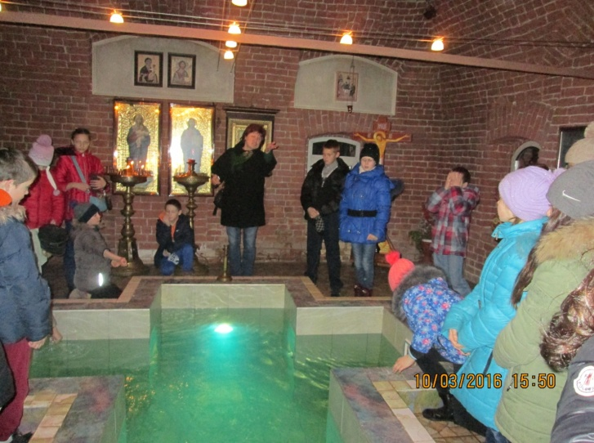
Также в марте ребята 5-х классов побывали в селе Вятское и поделились с нами своими впечатлениями.
«10 марта в 14 -30 от школы- интернат отправился экскурсионный автобус. В автобусе расположились ребята 5А и 5Б класса, вместе со своими воспитателями. Впереди их ожидала увлекательная экскурсия в одно из исторических мест Ярославской области, в село Вятское. Это село было признано лучшим селом России.
Как выяснилось, пока что только село Вятское Некрасовского района Ярославской области стало первым

членом Ассоциации самых красивых деревень России.
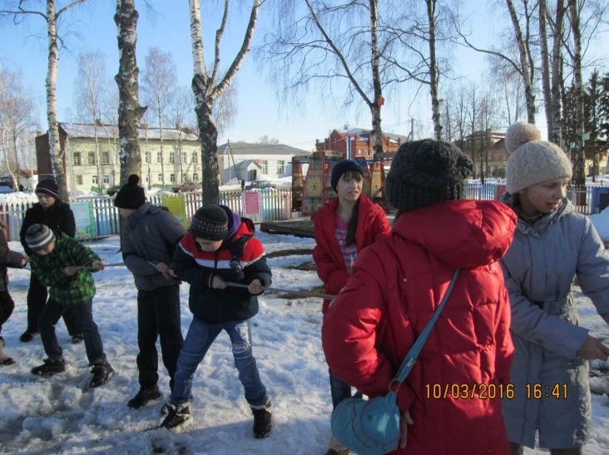
По прибытии в село детям предложили экскурсию по его историческим местам.
Ребята увидели бани, где топили по-черному, увидели речку, из которой брали воду для засолки. и хранили знаменитые вятские огурцы.
Затем посетили святой источник, в этом помещении ранее старообрядцы проводили свои молебны. Если стоишь в каком-либо углу и говоришь шепотом, то в противоположном углу этот шепот услышишь.
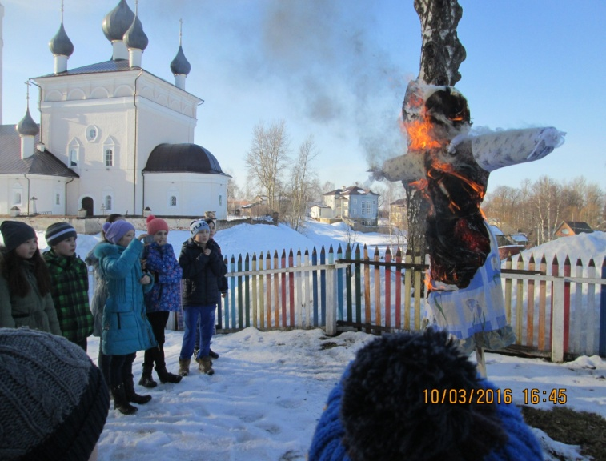
Далее детям предложили развлечение «Русские забавы».
Все приняли участие в народных играх: «кто больше соберет блинов», « кто дальше кинет блин», традиционное развлечение масленичной недели - перетягивание каната.
Затем качели в русских традициях. И, конечно же, сжигание чучела.
После подвижных игр, детей пригласили в музей русской предприимчивости. Дети услышали историю жизни жителей села, познакомились с экспонатами музея. Увидели макет возрождения села. (обучающиеся 5-х классов)
7
Давайте вспомним ПДД
14 марта 2016 года нашу школу посетил старший инспектор отделения пропаганды УМВД России по городу Ярославлю майор полиции Киселев Сергей Валентинович.
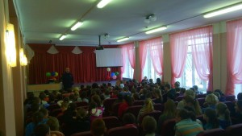
Сергей Валентинович провел с нашими обучающимися беседу по правилам дорожного движения. Он напомнил ребятам о том, как нужно вести себя на дороге и какие необходимо соблюдать меры предосторожности.
После беседы ребята задавали инспектору интересующие их вопросы, на которые получили грамотные ответы.

Общешкольная линейка по итогам III четверти
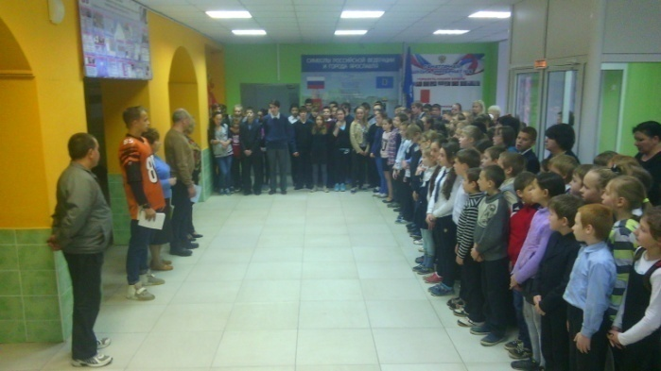
По сложившейся традиции нашей школы в конце каждой учебной четверти мы проводим торжественные линейки по окончании учебной четверти, где вручаем дипломы, грамоты и благодарственные письма нашим обучающимся и педагогам. На линейке также звучат слова благодарности, как ребятам, так и педагогам нашей школы. Директор Н.В. Чупин и администрация школы пожелали ребятам удачного отдыха во время каникул, набираться сил для покорения новых вершин!

Внимание! Конкурс!
8
Уважаемые сотрудники, дорогие друзья! На улице наконец-то наступила весна, и пришло время весенней фотовыставки, мы объявляем общешкольный конкурс «В объективе фотоаппарата – Весна!». Спешите сдать свои работы до 5 апреля 2016 года.

Положение
о проведении Школьного фотоконкурса
«В объективе фотоаппарата – Весна!»

Школьный фотоконкурс «В объективе фотоаппарата – Весна!» проводится с 21 марта по 15 мая 2016 года (далее - фотоконкурс).

Учредители и организаторы фотоконкурса:
Учредитель фотоконкурса – муниципальное общеобразовательное учреждение «Санаторная школа – интернат № 6». Организует и проводит фотоконкурс санаторная школа – интернат № 6.

Цели и задачи фотоконкурса:
Конкурс проводится в целях создания условий для приобщения всех участников образовательных отношений к фотоискусству.
Задачи:
- Развитие фотомастерства;
- Выявление и поощрение всех участников образовательных отношений школы, представивших работы на конкурс фотографий «В объективе фотоаппарата – Весна!»;
- Развитие творческих способностей у всех участников образовательных отношений школы в различных жанрах фотографии.

В рамках фотоконкурса «В объективе фотоаппарата – Весна!» будут проведены следующие мероприятия:
- Подача заявок и организация фотовыставки;
- Фотовыставка;
- Награждение победителей и поощрение участников.

Фотоконкурс проходит в три этапа:
На первом этапе с 21 по 31 марта принимаются заявки на участие и фотоработы. Работа должна быть выполнена в цветном варианте, распечатана на фотобумаге в формате не менее 21х30 см. На каждой работе должно быть указано название работы, автор, фамилия, имя, класс (если работа выполнена группой обучающихся, указывается рабочая группа). На первом этапе происходит оформление фотовыставки.
9
На втором этапе, непосредственно оформлены фотовыставки, оценка работ членами жюри. Также может быть проведена интернет фотовыставка, размешенная на официальном сайте школы.
На третьем, заключительном, этапе подводятся итоги голосования, выявляются победители, проводится награждение победителей и поощрение участников.

Номинации конкурса:
- Лучший пейзаж;
- Лучший семейный снимок (снимок класса / группы).
Организаторы и жюри разрабатывают и утверждают критерии оценивания конкурсных работ в каждой номинации. Решение жюри оформляется протоколом, пересмотру не подлежит.
Организаторы и жюри оставляют за собой право на исключение номинации из конкурса в связи с малой подачей заявок и работ для участия. В таком случае участники получат свидетельства.
Возрастные категории участников фотоконкурса:
- Младшая возрастная группа (1-4 класс);
- Средняя возрастная группа (5-9 класс);
- Старшая возрастная группа (участники образовательных отношений)

Подведение итогов и награждение:
Подведение итогов фотоконкурса «В объективе фотоаппарата – Весна!», награждение победителей и поощрение участников будет проводиться 16-20 мая 2016 года.
Фотоработы, принявшие участие в фотоконкурсе «В объективе фотоаппарата – Весна!» и занявшие призовые места, будут награждены дипломами. Остальные участники получают свидетельства участников фотоконкурса «В объективе фотоаппарата – Весна!».

Да!
10
Это интересно! ?
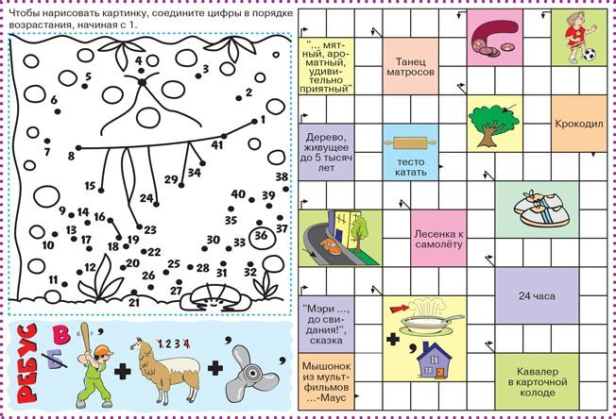

Школьная газета муниципального общеобразовательного учреждения «Санаторная школа-интернат №6».  Координационный центр: «Санаторная школа – интернат № 6»,  г. Ярославль, ул. Лесная, д.5  В подготовке выпуска участвовали:  Издатель: Малеев М.П. – педагог – организатор.  Редакторы: Чупин Н. В. – директор школы,  Аракчеева С.А. – заместитель директора по УВР, Барченкова А.Н. – заместитель директора по ВР, учитель истории Давыдова О.В.  Компьютерный дизайн: Малеев М.П. | Дорогие друзья! Вы можете прочитать наши выпуски на сайте: http://int6-yar.edu.yar.ru/

Рыхлый снег  На солнце тает,  Ветерок в ветвях играет,  Звонче птичьи голоса  Значит,  К нам пришла… |  | У занесённых снегом кочек,  Под белой шапкой снеговой  Нашли мы маленький цветочек,  Полузамёрзший, чуть живой.
Я раскрываю почки,
В зелёные листочки.
Деревья одеваю,
Посевы поливаю,
Движения полна,
Зовут меня…
В голубенькой рубашке  Бежит по дну овражка. |  | Жёлтые, пушистые  Шарики душистые.  Их укроет от мороза  В своих веточках…
11

